工程管理部通知单
编号： XAHYYX-26038 填写日期： 2026 年 9 月 7 日
工程名称 | 梧桐苑项目
摘由 | 1#楼西侧肥槽回填质量整改
主送 | 陕西建工集团股份有限公司 | 抄送 | 西安恒泰建设项目管理有限公司
回复要求 | ☑请在 3 日内处理完毕，并书面回复。 □仅作通知，不需回复。
通知内容：
2026年9月7日项目工程管理部对1#楼西侧基槽回填工程进行质量检查，发现以下问题：
1#楼西侧肥槽回填一次性回填至设计标高，未分层回填、未分层压实；回填作业前未向监理单位报验，未履行报验程序，无法保证回填施工质量，存在回填土后期下沉、室外管线及地面开裂等质量风险。
整改要求：
1.立即停工整改。1#楼西侧肥槽回填作业立即停止，对已回填部位进行返工处理。
2.先试验、后回填。回填前先行组织地库外墙防水质量检查及淋水试验，确认外墙防水层施工质量合格、地库无渗漏后，方可进行回填作业，防止回填后出现渗漏、返工处理。
3.分层回填、分层压实。严格按规范要求分层回填、分层压实，控制每层虚铺厚度，逐层进行压实度检测，压实度合格后方可进行上层回填，规避后期下沉风险。
4.严格履行报验程序。回填施工前须向监理单位报验，经验收合格后方可施工；整改完成后于3日内书面回复本项目工程管理部，并附整改后照片。
处理结果验证：

验证人： 日期： 年 月 日
填报说明：本表一式三份，项目工程管理部、监理单位、施工单位各执一份。

附件：现场质量检查照片（共 3 张，1#楼西侧肥槽回填）
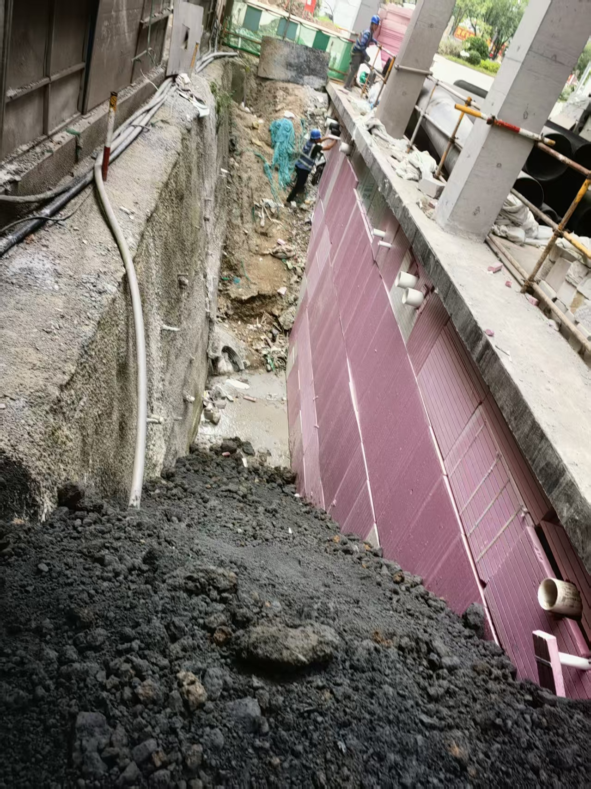 | 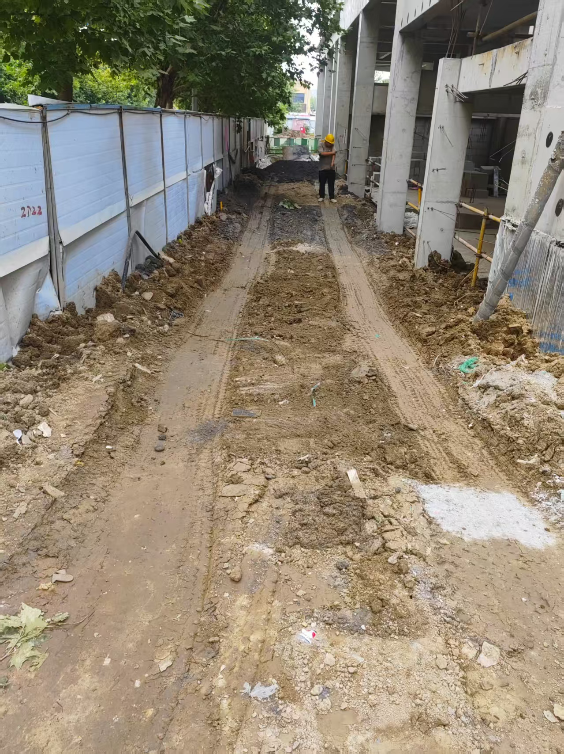 | 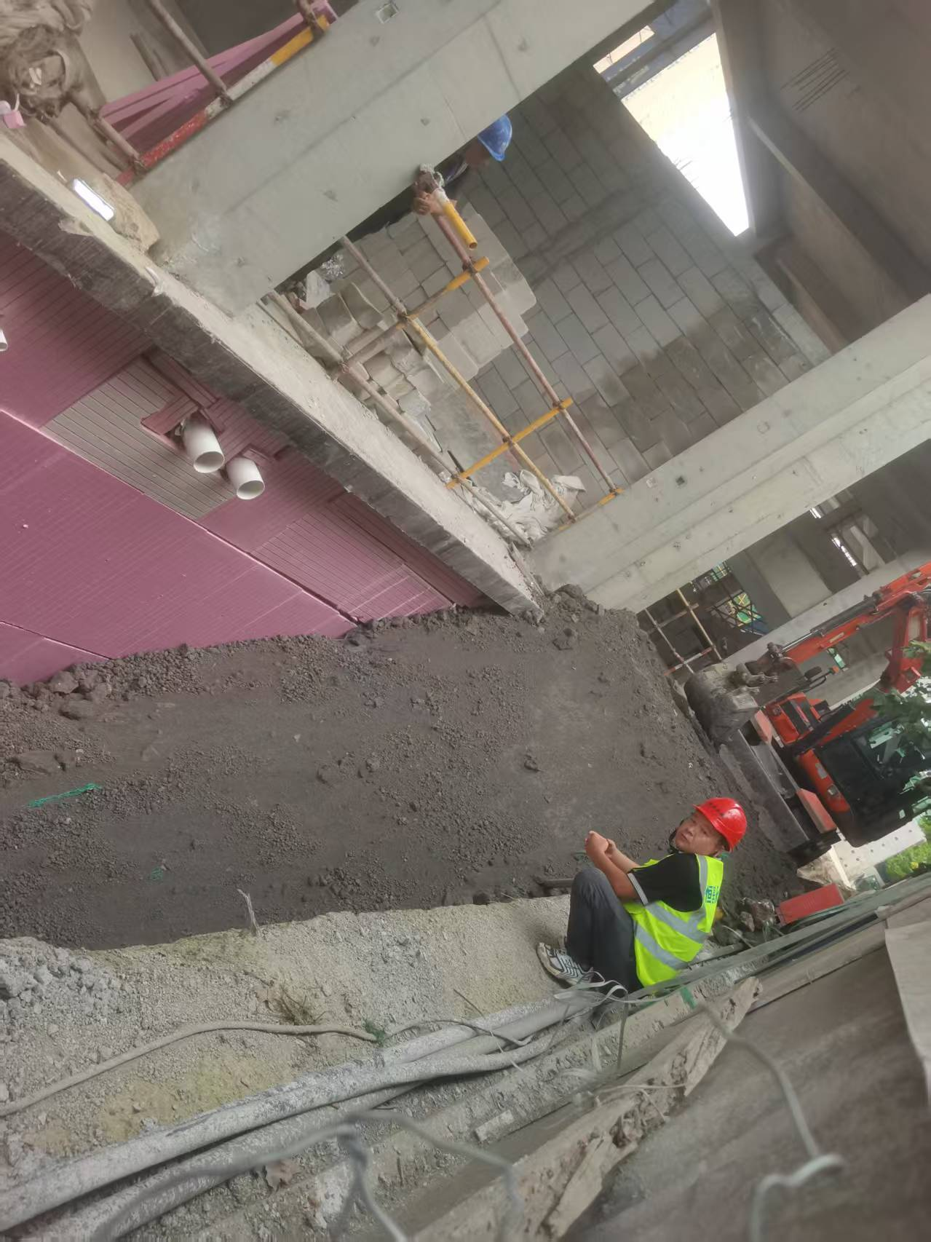
图1：1#楼西侧肥槽一次性回填现状 | 图2：回填至设计标高，表面未压实 | 图3：回填土倒入肥槽堆积未碾压

